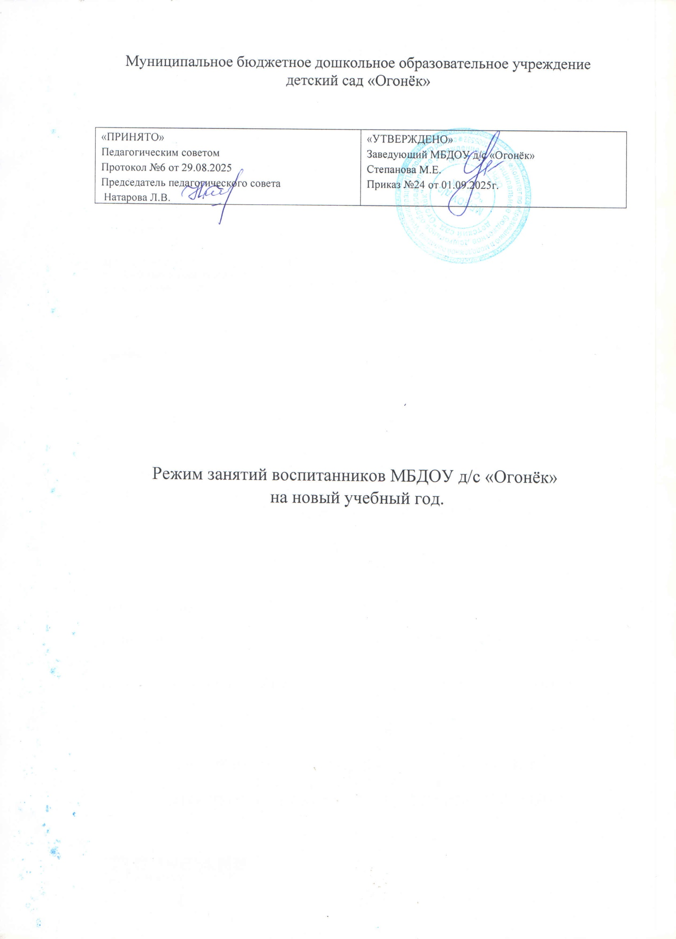

1. Режим работы Муниципального дошкольного образовательного бюджетного учреждения детский сад «Огонёк» (далее – ДОУ) рассчитан на 10,5 часовое пребывание воспитанников с 7.30 до 18.00; суббота, воскресенье, праздничные дни выходные.
Режим дня соответствует возрастным особенностям детей и способствует их гармоничному развитию:
- продолжительность учебного года с 01.09.2025-30.05.2026.
 - Каникулярное время, праздничные дни
 Каникулы зимние каникулы – 01.01.2026 – 08.01.2026
 с 11.11.2025 – 15.11.2025 г. и с 17.03.2026 -21.03.2026 г. проводится воспитательно-образовательная работа эстетически-оздоровительного цикла
 летние каникулы – 01.06.2026-31.08.2026
 Праздничные дни 04.11.2025г. - День народного единства;
 23.02.2026г. – День защитника Отечества;
 08.03.2026 г. – Международный женский день;
 01.05.2026 - Праздник весны и труда;
 09.05.2026 г– День Победы;
 12.06.206 г.– День России.
- ДОУ работает по графику пятидневной рабочей недели.
- Максимальная продолжительность непрерывного бодрствования детей 3-7 лет составляет 5,5-6 часов, до 3 лет – в соответствии с медицинскими рекомендациями. Ежедневная продолжительность прогулки детей составляет не менее 4 часов. Прогулку организуют 2 раза в день: в первую половину - до обеда и во вторую половину дня - перед уходом детей домой.
Общая продолжительность дневного сна для детей дошкольного возраста 2,0-2,5 часа, для детей от 2 до 3 лет - не менее 3 часов.
Самостоятельная деятельность детей 2-7 лет (игры, подготовка к занятиям, личная гигиена) занимает в режиме дня не менее 3-4 часов.
Организованная совместная деятельность проводится с учетом возраста детей, их индивидуальных особенностей.
Образовательная деятельность, осуществляемая в ходе режимных моментов (организация питания, сна), преимущественно направлена на охрану здоровья ребенка, физическое и социально-личностное развитие.
- Организация образовательного процесса в ДОУ осуществляется в соответствии с основной общеобразовательной программой дошкольного образования и учебным планом непосредственно образовательной деятельности. Количество и продолжительность непосредственно образовательной деятельности, включая дополнительное образование, устанавливаются в соответствии с санитарногигиеническими нормами и требованиями, которые регламентируются учебным планом.

- Максимально допустимый объем недельной образовательной нагрузки, включая реализацию дополнительных образовательных программ, для детей дошкольного возраста с 2 до 7 лет составляет (Приложение 1):
Режим занятий и учебной нагрузки воспитанников.

 Для детей раннего возраста от 1,5 до 2 лет длительность непрерывной организованной образовательной деятельности составляет 8 мин. Допускается осуществлять образовательную деятельность в первую и во вторую половину дня (по6- 8минут) проводится по подгруппам. Допускается осуществлять образовательную деятельность на игровой площадке во время прогулки.
 Для детей раннего возраста от 2 до 3 лет длительность непрерывной организованной образовательной деятельности составляет 10 мин. Допускается осуществлять образовательную деятельность в первую и во вторую половину дня (по 8-10 минут) проводится по подгруппам. Допускается осуществлять образовательную деятельность на игровой площадке во время прогулки.
 в младшей группе (дети четвертого года жизни) – 2 часа 30 минут, продолжительность непрерывной непосредственно образовательной
деятельности не более 15 минут;
 в средней группе (дети пятого года жизни) – 3 часа 20 минут, продолжительность непрерывной непосредственно образовательной
деятельности не более 20 минут;
 в старшей группе (дети шестого года жизни) – 5 часов 50 минут, продолжительность непрерывной непосредственно образовательной
деятельности не более 25 минут;
 в подготовительной группе (дети седьмого года жизни) – 7 часов 30 минут, продолжительность непрерывной непосредственно образовательной деятельности не более 30 минут.
Организация физического воспитания

 Двигательный режим, физические упражнения и закаливающие мероприятия осуществляются с учетом здоровья, возраста детей и времени года.
 Формы двигательной деятельности: утренняя гимнастика, занятия физической культурой в помещении и на воздухе, физкультурные минутки, подвижные игры, спортивные упражнения, ритмическая гимнастика, занятия на тренажерах, физкультурные досуги, дни здоровья, спортивные праздники.
 С детьми третьего года жизни занятия по физическому развитию осуществляется по подгруппам 3 раза в неделю, которые проводятся в физкультурном зале.
 Занятия по физическому развитию для детей в возрасте от 3 до 7 лет организуются 3 раз в неделю. Длительность занятий по физическому развитию зависит от возраста детей и составляет:
 - в младшей группе - 15 мин.,
 - в средней группе - 20 мин.,
 - в старшей группе - 25 мин.,
 Один раз в неделю для детей 5 - 7 лет следует круглогодично организуются занятия по физическому развитию детей на открытом воздухе. Их проводят только при отсутствии у детей медицинских противопоказаний и наличии у детей спортивной одежды, соответствующей погодным условиям.
 В теплое время года при благоприятных метеорологических условиях непосредственно образовательную деятельность по физическому развитию организуется на открытом воздухе.

5. Количество образовательной деятельности в режимных моментах:
Формы образовательной деятельности в режимных моментах | Периодичность/ все возрастные группы
День здоровья, физкультурный досуг, оздоровительно-игровой час. | 1 раз в квартал  1 раз в месяц  1 раз в неделю
Развлечение (положительный социально-эмоциональный опыт) | 1 раз в неделю
Игровая деятельность (сюжетно-ролевые, режиссерские, строительноконструктивные игры, игры-драматизации и др.) | Ежедневно
Чтение художественной литературы, литературный досуг. | Ежедневно  1 раз в 2недели
Музыкально-театральная деятельность | 1 раз в месяц
Опыты, эксперименты, наблюдения экологической направленности | 1 раз в неделю
Коллективный труд | 1 раз в 2 недели

Приложение 1
к режиму занятий обучающихся

РАСПИСАНИЕ ОРГАНИЗОВАННОЙ ОБРАЗОВАТЕЛЬНОЙ ДЕЯТЕЛЬНОСТИ ВОСПИТАТЕЛЯ И ДЕТЕЙ ПО РЕАЛИЗАЦИИ ООП ДО.

 | Дни недели
 | Понедельник | Вторник | Среда | Четверг | Пятница
младшая | 1. Физическая культура  2 Ознакомление с предметным и социальным окружением | 1ФЭМП  2. Музыка | 1.Физическая культура  2 Развитие речи | 1. Обучение грамоте  2. Лепка\ аппликация | 1. Рисование  2. Музыка  3. Физическая культура (на улице)
Средняя | 1. .Ознакомление с предметным и социальным миром 2.Лепка\аппликация | 1.Обучение грамоте  2. Музыка  3.Физкультура | 1. Развитие речи 2.Рисование | 1. Физкультура  2. ФЭМП | 1 Физкультура (на улице)  2. Музыка
Старшая | 1.Ознакомление с предметным и социальным окружением  2.Музыка  3. Лепка \ аппликация | 1. Обучение грамоте  2. Ознакомление с художественной литературой  3. Физическая культура (15.05 -15.30 | 1. Развитие речи  2.Рисование  3. Музыка | 1. ФЭМП  2. Физическая культура  3 .Ознакомление с миром природы | 1 Прикладное творчество  2 Физкультура (на улице)

Организация режима пребывания детей в МБДОУ (холодный период)

Режим дня | 2 младшая | средняя | старшая
Приѐм детей, самостоятельная деятельность, игры | 7.00-8.15 | 7.00-8.20 | 7.00-8.20
Подготовка к завтраку, завтрак | 8.15-8.40 | 8.20-8.40 | 8.20-8.50
Самостоятельная деятельность, игры, подготовка к ООД | 8.40-8.50 | 8.40-8.50 | 8.50-9.00
Образовательная деятельность (общая длительность, включая перерывы) | 8.50-9.50 | 8.50-10.10 | 9.00-10.15
Подготовка к прогулке, прогулка | 9.50-11.45 | 10.10-11.50 | 10.15-11.55
Возвращение с прогулки, самостоятельная деятельность | 12.00-12.10 | 12.10-12.30 | 12.25-12.40
Подготовка к обеду, обед | 12.10-12.50 | 12.30-13.00 | 12.40-13.10
Спокойные игры, подготовка ко сну, приобщение к художественной литературе, дневной сон | 12.50-15.00 | 13.00-15.00 | 13.10-15.00
Постепенный подъем, самостоятельная деятельность | 15.00-15.10 | 15.00-15.15 | 15.00-15.15
Полдник | 15.10-15.25 | 15.15-15.30 | 15.20-15.35
Самостоятельная деятельность | 15.25-16.00 | 15.30-16.00 | 15.35-16.00
Подготовка к прогулке, прогулка | 16.00-16.30 | 16.00-16.30 | 16.00-16.30
Возвращение с прогулки, самостоятельная деятельность | 16.30-17.00 | 16.30-17.00 | 16.30-17.00
Подготовка к ужину, ужин | 16.30-17.00 | 16.30-17.00 | 16.30-17.00
Самостоятельная деятельность детей, уход детей домой | 17.00-19.00 | 17.00-19.00 | 17.00-19.00

Организация режима пребывания детей в МБДОУ (теплый период)
Режим дня | младшая | средняя | старшая
Приѐм детей, самостоятельная деятельность, игры, утренняя гимнастика на воздухе | 7.00-8.15 | 7.00-8.25 | 7.00-8.25
Подготовка к завтраку, завтрак, игры | 8.15-9.00 | 8.25-9.00 | 8.25-9.00
Подготовка к прогулке, выход на прогулку | 9.00-9.15 | 9.00-9.15 | 9.00-9.15
Образовательная деятельность на прогулке | 9.15-9.35 | 9.15-9.40 | 9.15-9.40
Прогулка | 9.35-11.50 | 9.40-12.00 | 9.40-12.00
Возвращение с прогулки, игры, водные процедуры | 11.50-12.00 | 12.00 | 12 .00
Подготовка к обеду, обед | 12.10-12.40 | 12.30-13.00 | 12.30-13.00
Спокойные игры, подготовка ко сну, чтение худ. литературы, дневной сон | 12.40-15.00 | 13.00-15.00 | 13.00-15.00
Подъем, воздушные процедуры | 15.00-15.15 | 15.00-15.15 | 15.00-15.15
Полдник | 15.15-15.30 | 15.15-15.30 | 15.15-15.30
Приобщение к художественной литературе | 15.30-15.45 | 15.30-15.45 | 15.30-15.45
Подготовка к прогулке, прогулка | 15.45-16.25 | 15.45-16.30 | 15.45-16.30
Возвращение с прогулки | 16.25-16.30 | 16.25-16.30 | 16.25-16.30
Подготовка к ужину, ужин | 16.30-17.00 | 16.30-17.00 | 16.30-17.00
Самостоятельная деятельность детей на прогулке, уход детей домой | 17.45-19.00 | 17.50-19.00 | 17.50-19.00

Модель двигательного режима
Режим двигательной активности

Формы работы | Виды занятий | Количество и длительность занятий (в мин.) в зависимости от возраста детей
Формы работы | Виды занятий | 3-4 года | 4-5 лет | 5-6 лет | 6-7 лет
Физкультурные занятия | в помещении | 2 раза в неделю 15-20 | 2 раза в неделю  20-25 | 2 раза в неделю 25-30 | 2 раза в неделю 30-35
Физкультурные занятия | на улице | 1 раз в неделю 15-20 | 1 раз в  неделю  20-25 | 1 раз в неделю 25-30 | 1 раз в неделю 30-35
Физкультурнооздорови  тельная работа в режиме дня | утренняя гимнастика (по желанию детей) | Ежедневно  5-6 | Ежедневно  6-8 | Ежедневно 8-10 | Ежедневно 10-12
Физкультурнооздорови  тельная работа в режиме дня | подвиж- ные и спор-тивные игры и упражнения на прогулке | Ежедневно 2 раза (утром и вечером)  15-20 | Ежедневно 2 раза (утром и вечером)  20-25 | Ежедневно 2 раза (утром и вечером) 25-30 | Ежедневно 2 раза (утром и вечером)  30-40
Физкультурнооздорови  тельная работа в режиме дня | физкульт  минутки (в середине статическо го занятия) | 3-5 ежедневно в зависи  мости от вида и  содержания занятий | 3-5 ежедневно в зависи  мости от вида  и содержания занятий | 3-5 ежедневно в зависи  мости от вида и содержания занятий | 3-5 ежедневно в зависи мости от вида и содержания занятий
Активный отдых | физкультурный досуг | 1 раз в месяц  20 | 1 раз в месяц 20 | 1 раз в месяц 30-45 | 1 раз в месяц  40
Активный отдых | физкультурный праздник | ___ | 2 раза в год до 45 мин. | 2 раза в год до 60 мин. | 2 раза в год до 60 мин.
Активный отдых | день здоровья | 1 раз в квартал | 1 раз в квартал | 1 раз в квартал | 1 раз в квартал
Самостоя тельная двигатель ная деятель ность | самостоя  тельное использование физкультурного и спортивно-игрового оборудова ния | Ежедневно | Ежедневно | Ежедневно | Ежедневно
 | самостоя  тельные, подвижные, спортивные игры | Ежедневно | Ежедневно | Ежедневно | Ежедневно

Планирование образовательной деятельности при работе по пятидневной неделе
 | Организованная образовательная деятельность
Базовый вид деятельности | Периодичность
Базовый вид деятельности | 2 младшая группа |  | Средняя группа |  | Старшая группа
Игры – занятия:
Расширение ориентировки в окружающем
Развитие речи
Со строительным материалом
С дидактическим материалом
Физическая культура в помещении | 2 раза в неделю |  | 2 раза в неделю |  | 2 раза в неделю
Физическая культура на воздухе | 1 раз в неделю |  | 1 раз в неделю |  | 1 раз в неделю
Ознакомление с окружающим миром | 1 раз в неделю |  | 1 раз в неделю |  | 1 раз в неделю
Формирование элементарных математических представлений | 1 раз в неделю |  | 1 раз в неделю |  | 1 раз в неделю
Развитие речи | 1 раз в неделю |  | 1 раз в неделю |  | 2 раза в неделю
Изобразительная деятельность | 2 раза в неделю |  | 2 раза в неделю |  | 3 раза в неделю
Музыка | 2 раза в неделю |  | 2 раза в неделю |  | 2 раза в неделю
 | Взаимодействие взрослого с детьми в различных видах деятельности
Чтение художественной литературы | ежедневно | ежедневно |  | ежедневно |  | ежедневно

